Braas Turmalin MN-Anthrazit Ton-Solar-/Kabeldurchgang bis 70mm

BMI Deutschland BRAAS

Eigenschaften

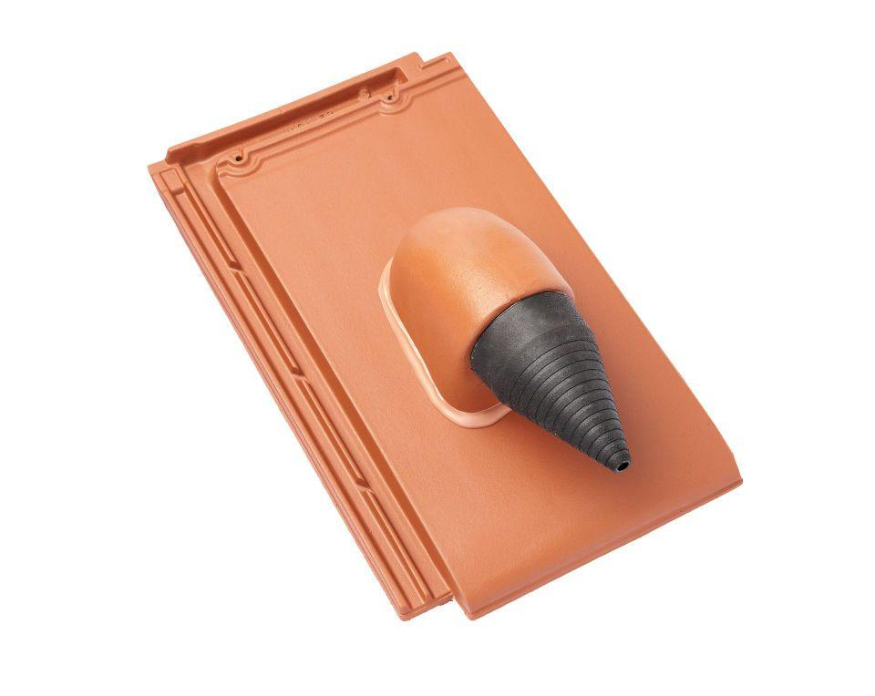

GTIN:

4019503121149

HAN:

07429321

Art Formziegel

Durchgangsziegel

Farbton

anthrazit

Format

Ganzer Ziegel

Oberfläche

engobiert

Breite (mm)

280,00

Länge (mm)

475,00

Farbtonbezeichnung Hersteller

Anthrazit